Творческая работа
"Легко ли молодому учителю в современной школе?»
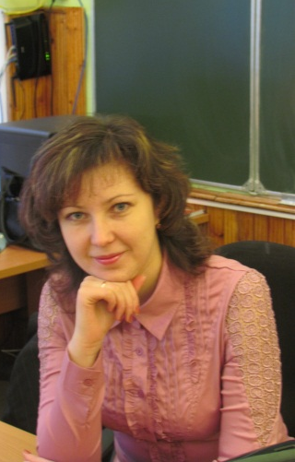

Все бывает когда-то впервые -
С нуля начинать легко ли?
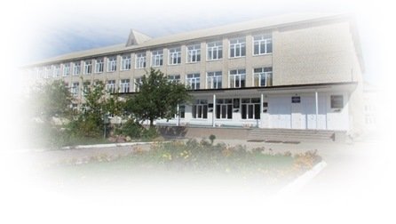
Но ты – молодой учитель,
И ты в современной школе!

Вопросы, задачи, документы,
Ответственность, проблемы кругом.
Нужно подготовиться к уроку,
А так красиво за окном!

Теперь вот бьюсь над объясненьем материала,
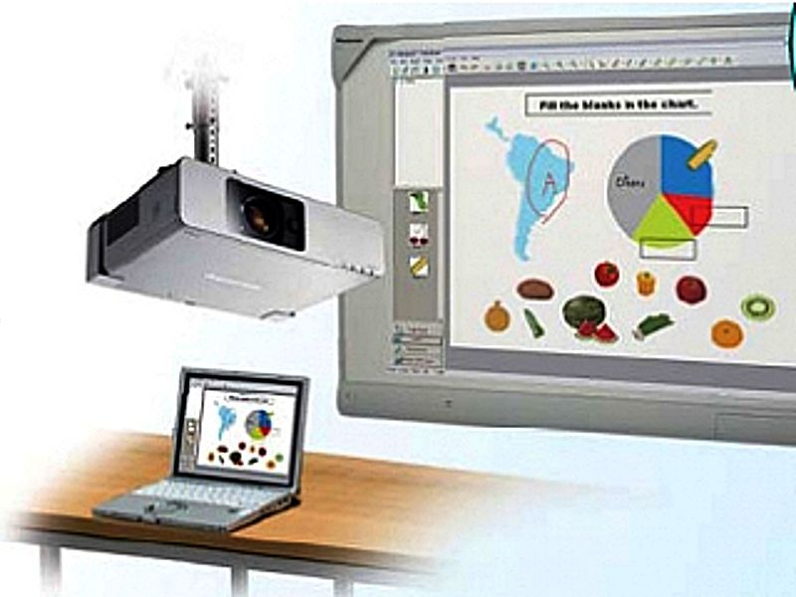
Где, что и как мне грамотно спросить?
Просмотрела методические пособия,
А ИКТ здесь можно применить?
.

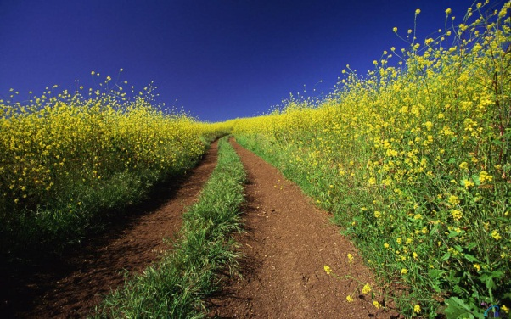
Молодым везде у нас дорога-
Пожилым везде у нас почет.
Можно попросить помощи у мудрых:
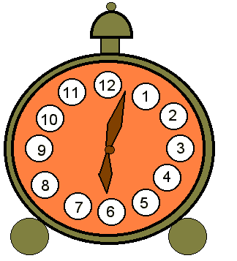
Кто-то и поможет, а кто-то не поймет.
Дорогу осилит идущий!

Тяжело привыкаешь к режиму,
Внедриться в работу дай время!
Но если приложишь старанья,
Нести будет легче то бремя.
Подъём!!!

Еще головная боль – родители,
Молодой для них пока не авторитет:
«А сможет ли обучить и воспитать
Наших детишек за несколько лет?»
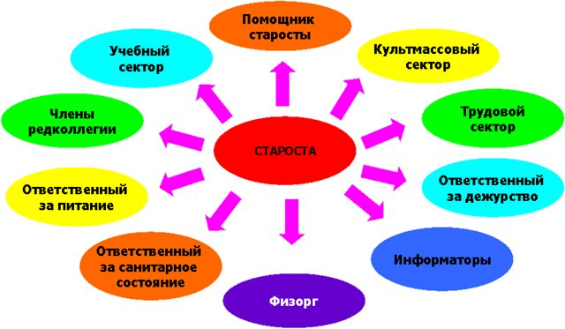
Но не надо бежать с просьбой к завучу,
Чтобы приструнить драчливых детей.
Как классный руководитель распределяй обязанности,
Вовлекай в работу всех сразу, так будет верней.

Молодому учителю важно знать себя,
Умело использовать свои резервы.
Следует научиться владеть собой,
Самосовершенствоваться и беречь нервы.

«Советы студенту
педагогического ВУЗа".

Ты уже студент педвуза -
Значит сделан важный шаг.
Если хочешь ты совета,
То попробуй сделать так:

Приходи в класс чуть пораньше,
Отдышись. И вот – звонок!
Улыбнись, приветствуй стоя,
Начинай дружок урок.
Опрос проводи уверенно и смело,
Блесни умом, хоть это не простое дело.
Эрудиция, смекалка и кураж,
Вот основной сегодня твой багаж.

Паузы, медлительность и замечанья,
Лишь к нарушенью дисциплины приведут.
Твоё упорство, вера в свои силы и старанье
Наверняка удачу принесут.

Вести урок необходимо в темпе,
Чтобы каждый занят делом был.
Воды напрасно вы не лейте,
И не тушуйся, если что забыл.

Люби детей и своё дело,
Иди по жизни бодро, смело.
Твой выбор сделан - ты учитель
И чьих-то судеб ты вершитель.

